Nombre de la actividad: Atención de Emergencia
Actividad: Nuestro Alcalde Municipal el Ing. Alfredo Hernández brindó pronta respuesta a las emergencias generadas la noche de ayer tras el paso de una onda tropical.
Fecha: 2 de Agosto 2023
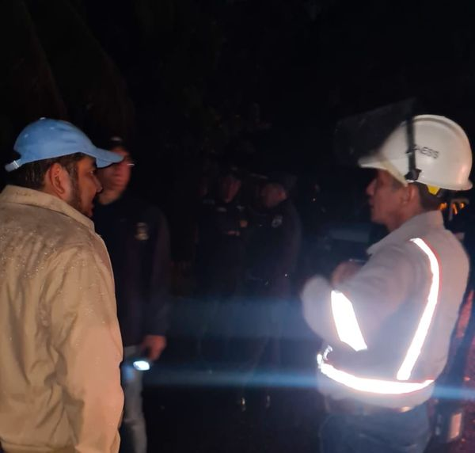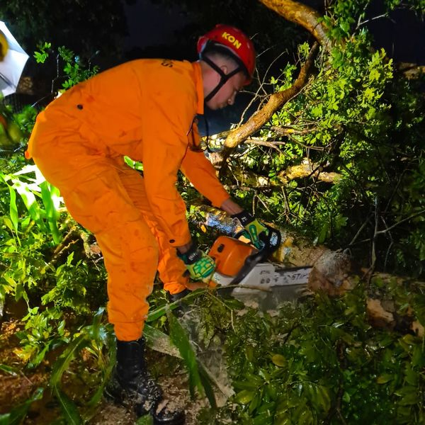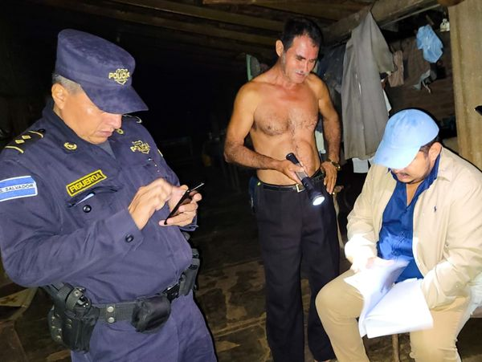

Nombre de la actividad: Atención de Emergencia
Actividad: Nuestra cuadrilla de Medio Ambiente atendió esta mañana un árbol caído tras las pasadas lluvias, provocando fallas en la energía eléctrica en los hogares de la zona.
Fecha: 2 de Agosto 2023
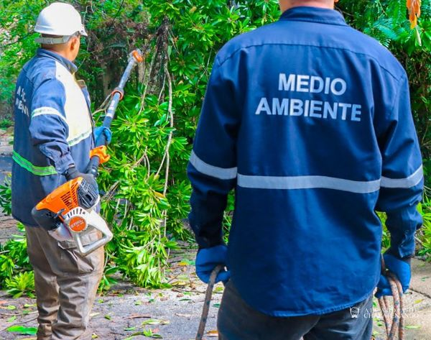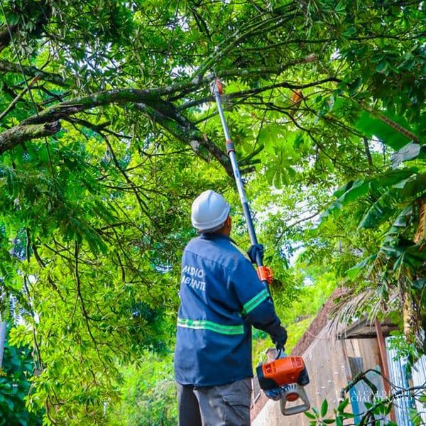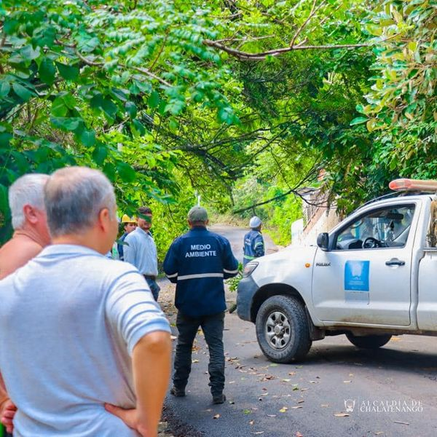

Nombre de la actividad: Chalate Limpio
Actividad: Como parte del mantenimiento del Mercado Municipal realizamos fumigaciones constantes para evitar criaderos de zancudos u otras plagas que se puedan originar en este lugar de mucha importancia para la adquisición de la canasta básica del pueblo chalateco.
Fecha: 3 de Agosto 2023
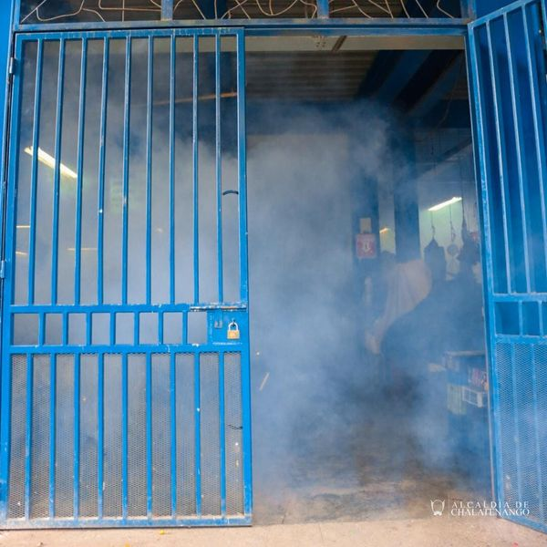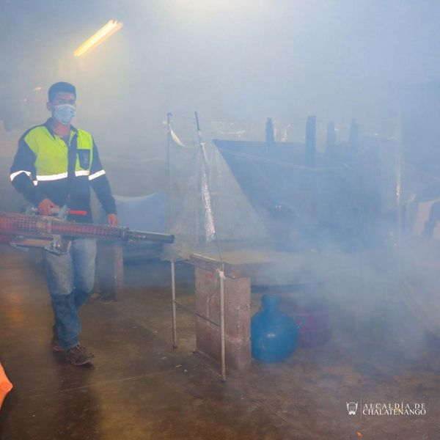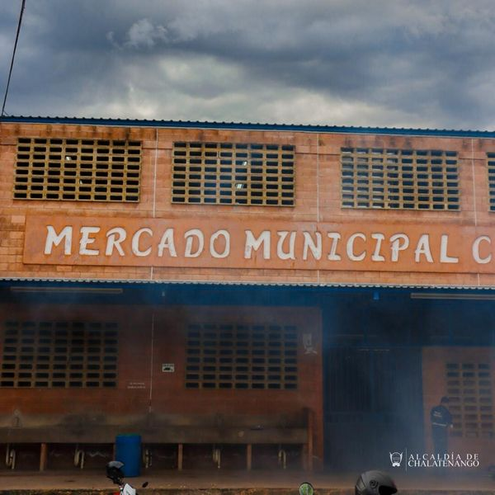

Nombre de la actividad: Chalate Limpio
Actividad: Hemos notificado a los comercios del centro de Chalatenango no sacar la basura por las noches y mantener limpio, ya que el camión recolector hace su recorrido en el transcurso de la mañana.
Fecha: 8 de Agosto 2023
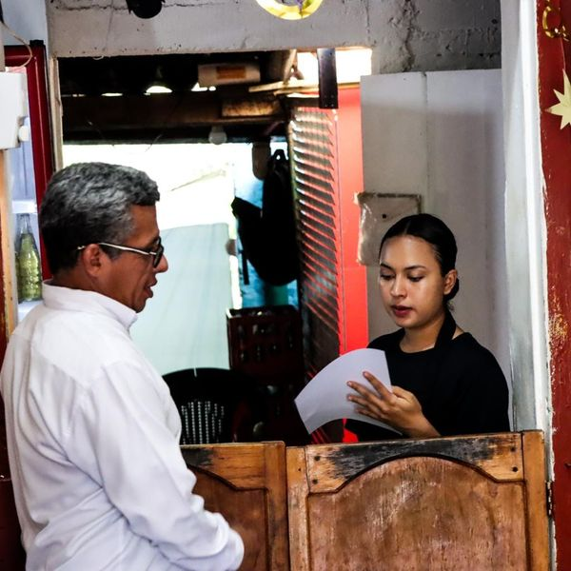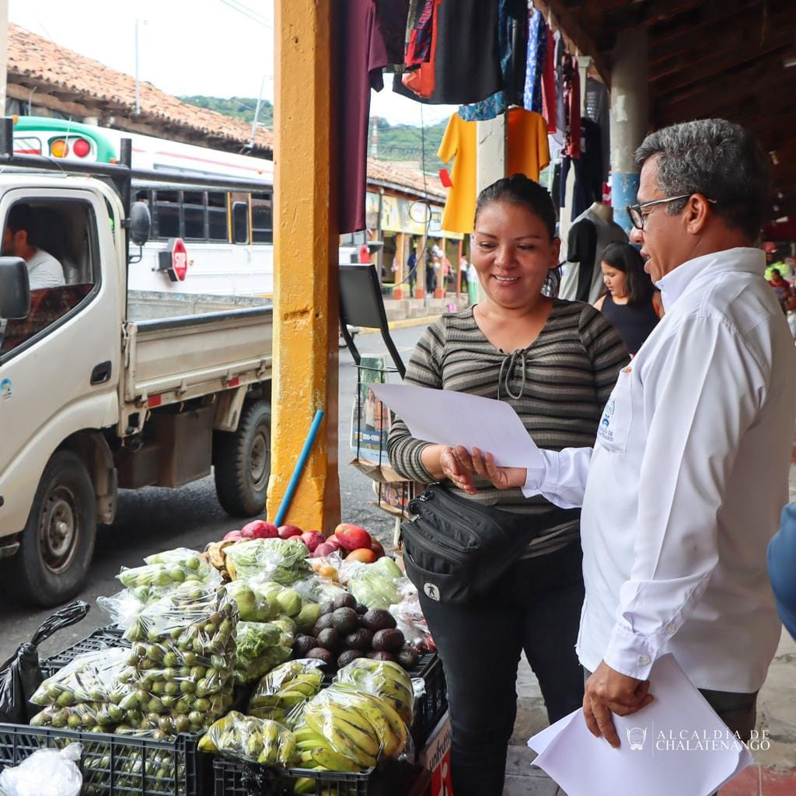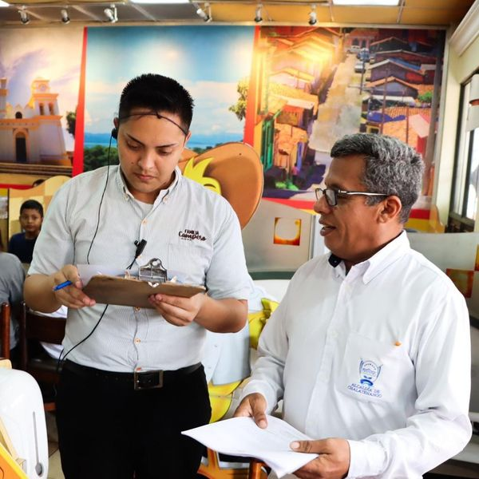

Nombre de la actividad: Plan Bacheo
Actividad: Nuestras cuadrilla de Proyectos, trabajan en mejorar el acceso de los habitantes de Colonia Esperanza en Plan de Las Mesas.
Fecha: 10 de Agosto 2023
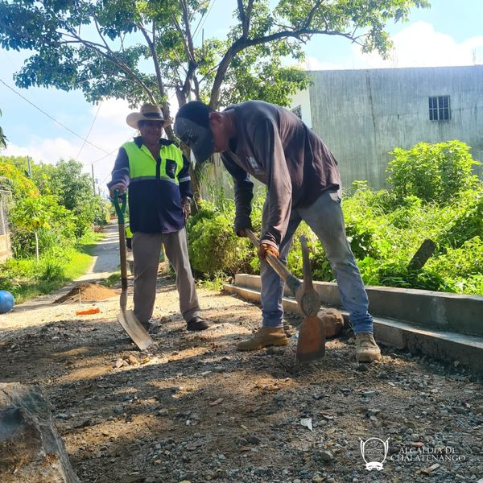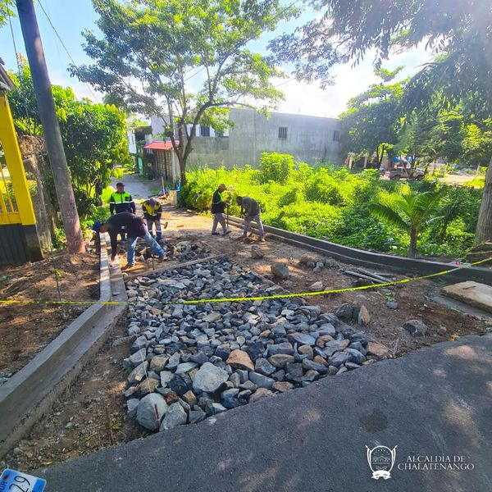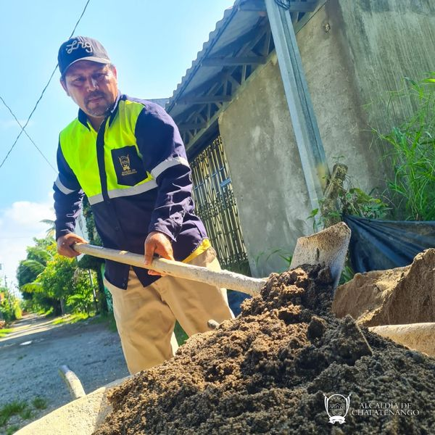

Nombre de la actividad: Salud
Actividad: Felicidades a todas las nutricionistas Chalatecas.
Y a quienes se están formando, gracias a nuestro programa de Becas Municipales Generando Futuro, en esta gran labor de cuidar nuestra alimentación.
Fecha: 11 de Agosto 2023


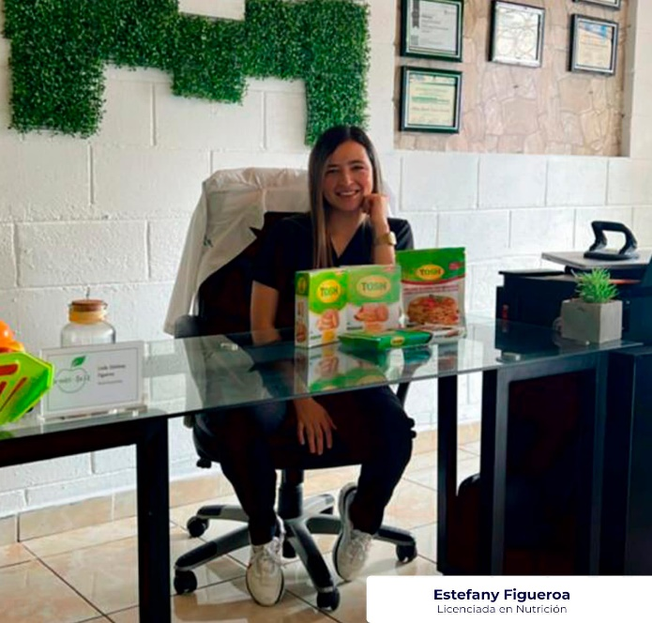

Nombre de la actividad: Inauguración del puente
Actividad: El día de ayer el Ing. Alfredo Hernández Alcalde Municipal de Chalatenango realizó la inauguración oficial del puente de Barrio San Antonio.
“¿Como lo hacemos?: ¡con voluntad! Por eso este día es histórico y reafirmo mi compromiso de seguir trabajando por cambiar el rumbo de Chalatenango Sur como lo he hecho estos dos años” -Ing. Alfredo Hernández.
Fecha: 16 de Agosto 2023
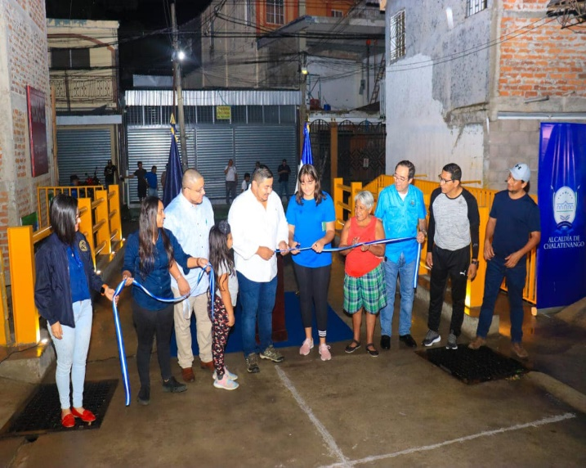
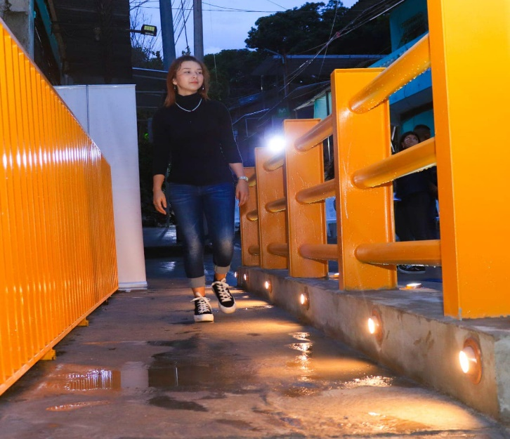
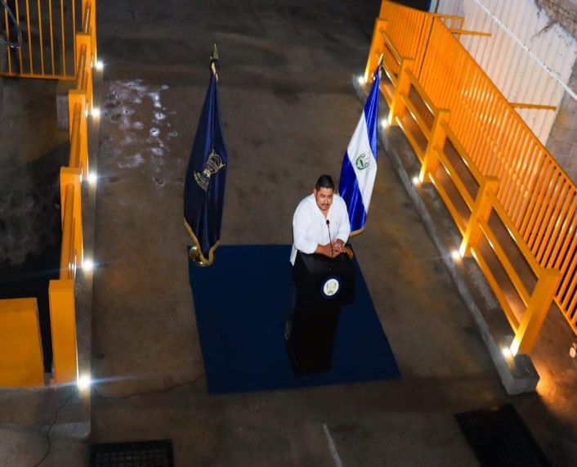

Nombre de la actividad: Tala de árboles
Actividad: Efectuamos la solicitud de la conocida Granja del Instituto Nacional Dr. Francisco Martínez Suarez (INFRAMS) sobre una poda y tala de árboles que amenazaban a la infraestructura de la misma.
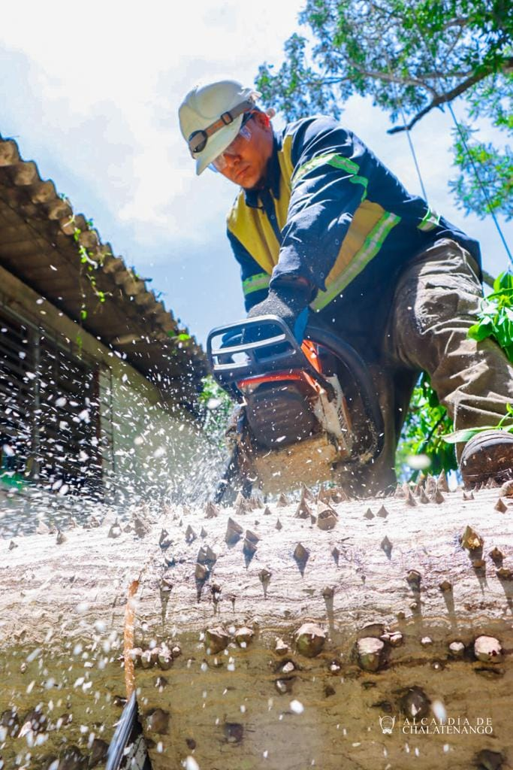
Fecha: 18 de Agosto 2023
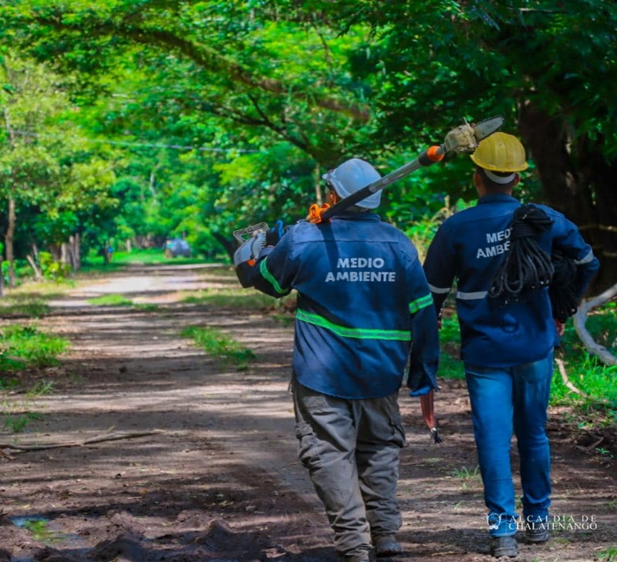
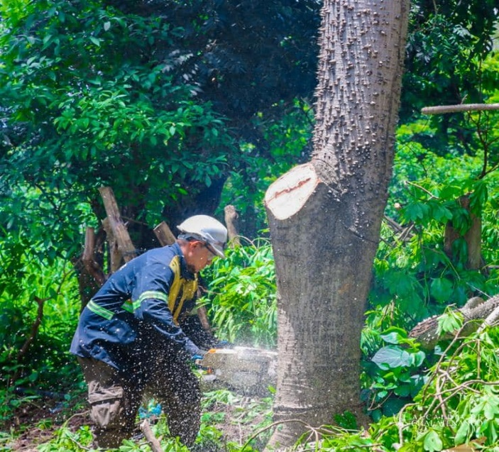

Nombre de la actividad: Jornada de salud visual
Actividad: Decenas de Chalatecos asistieron a la jornada de salud visual gratuita, que se realizó este día en coordinación con FUDEM.
Fecha: 22 de Agosto 2023

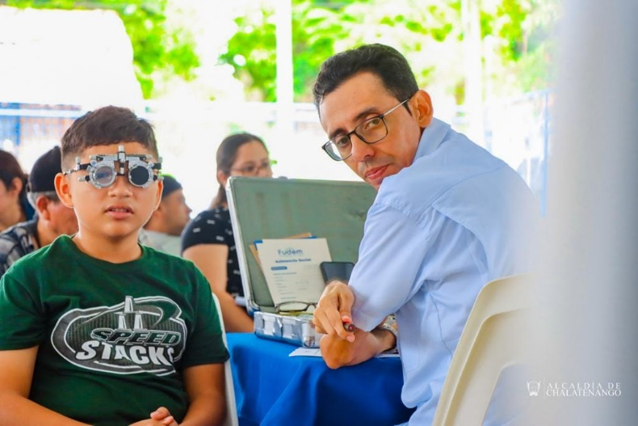
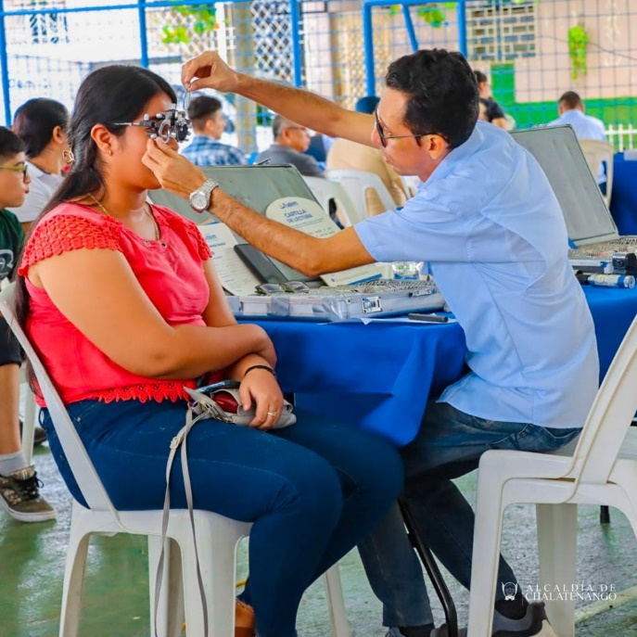

Nombre de la actividad: Chalate limpio
Actividad: Nuestro personal trabajando para mantener un Chalate Limpio.
Esto sucede cuando sacas la basura, después que el camión recolector ya realizó su recorrido. Te pedimos sacar los desechos sólidos cuando escuches la campana.
Merecemos un Chalate Limpio y lo construiremos entre todos.
Fecha: 24 de Agosto 2023
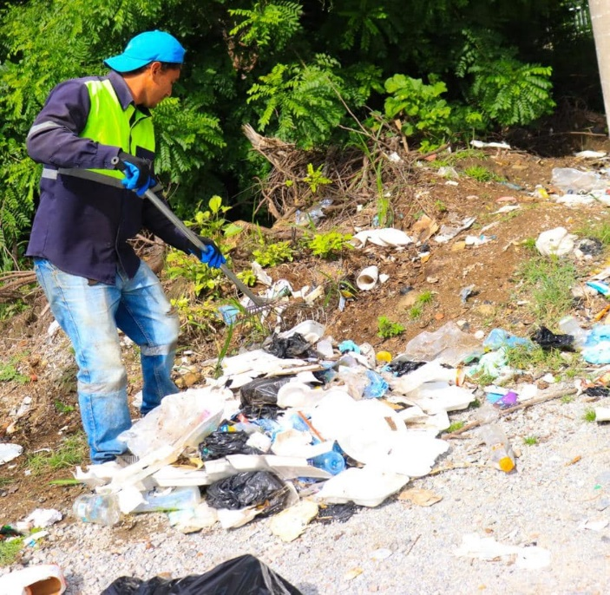
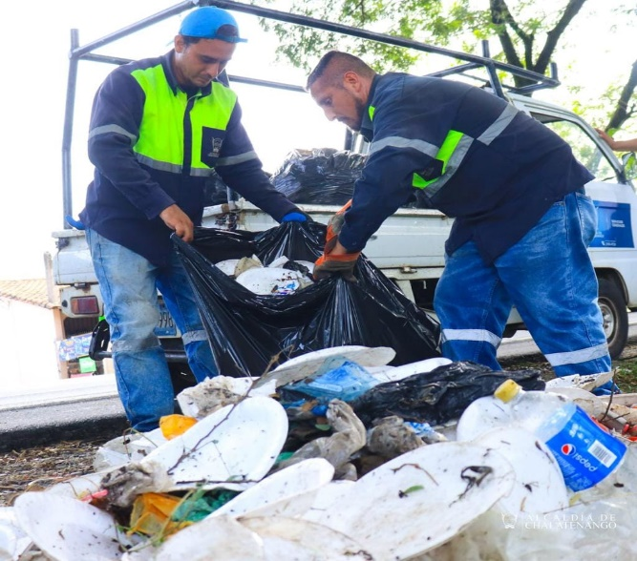
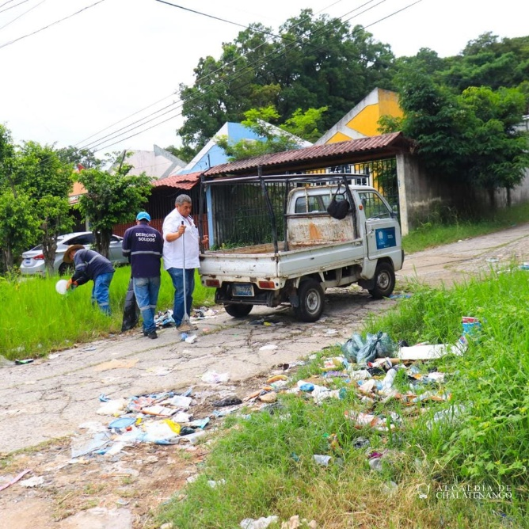

Nombre de la actividad: Concierto de la Marina Nacional
Actividad: Chalatenango disfrutó del concierto de la Marina Nacional gracias al Ing. Alfredo Hernández Alcalde Municipal de Chalatenango y el Destacamento Militar #1
Fecha: 26 de Agosto 2023
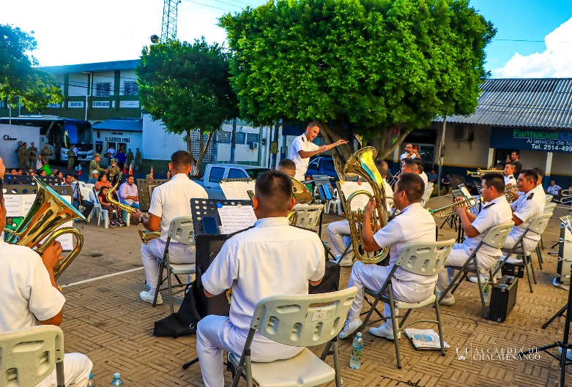
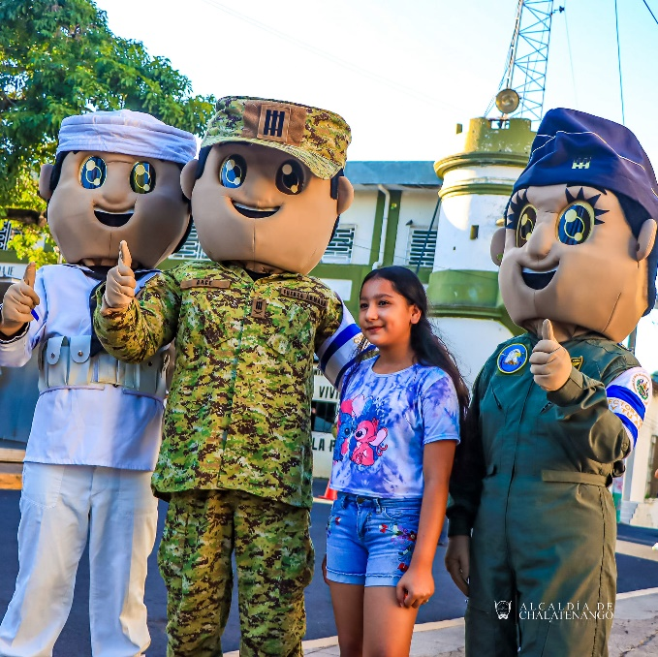
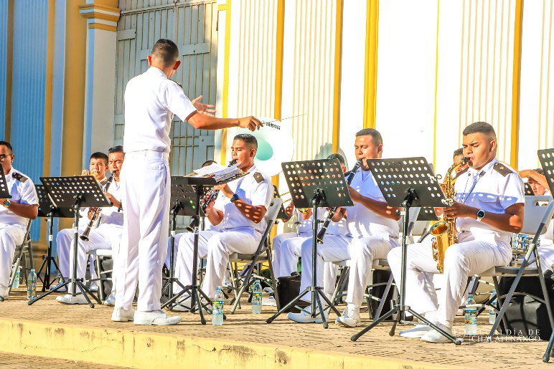

Nombre de la actividad: Turismo
Actividad: Con el objetivo de promover el turismo en nuestro municipio el Ministerio de Turismo y La Corporación Salvadoreña de Turismo (CORSATUR), Instituto Nacional de Turismo realizó el primer acercamiento con emprendedores de la zona.
Como municipalidad estamos comprometidos por apoyar este tipo de iniciativas que permiten la integración social, la diversidad cultural y el desarrollo económico.
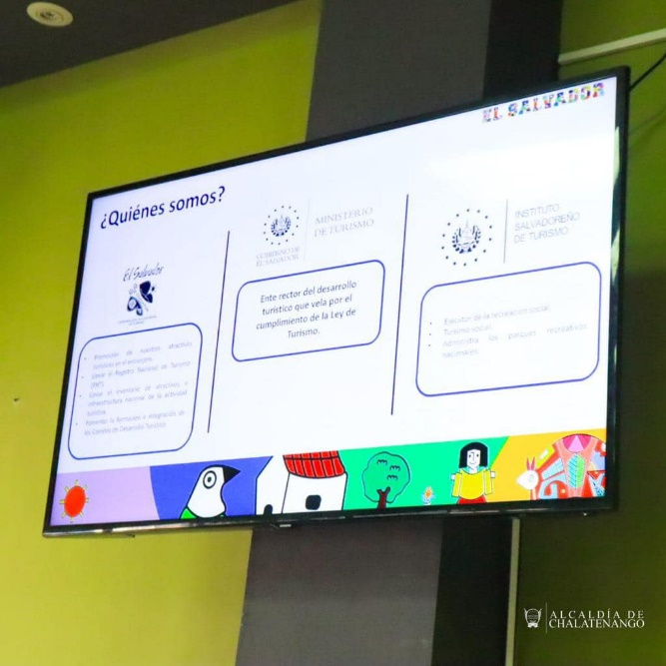
Fecha: 31 de Agosto 2023
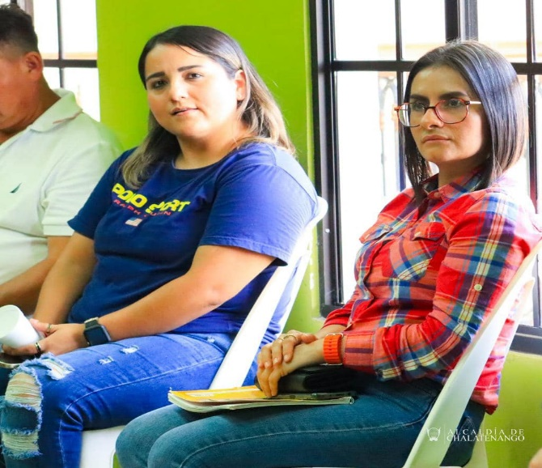
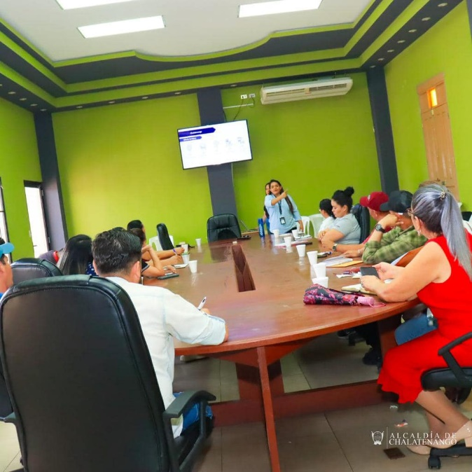

Nombre de la actividad: Mejoramiento del parque
Actividad: Estamos mejorando los espacios para la recreación y el sano esparcimiento del pueblo Chalateco.
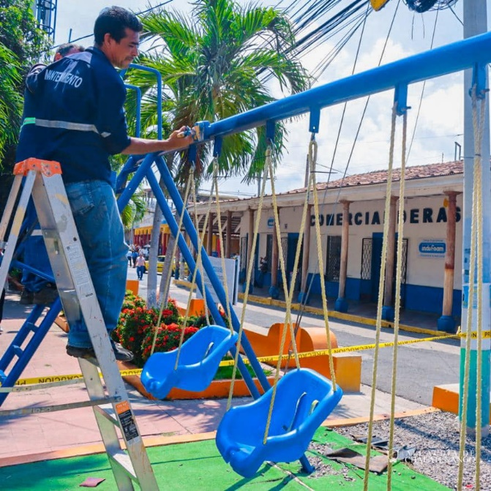
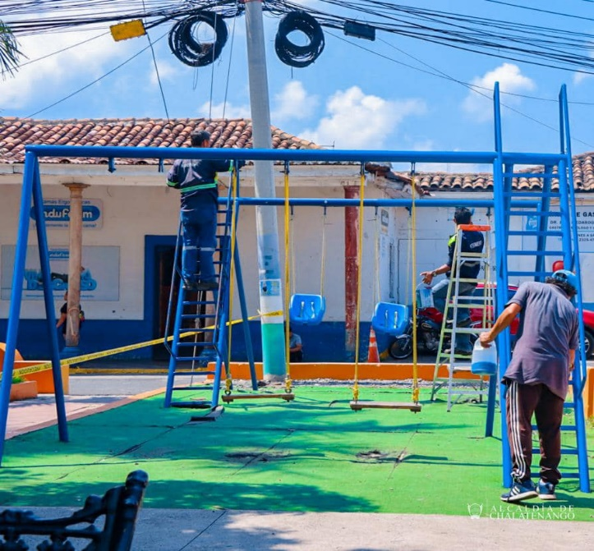
Fecha: 31 de Agosto 2023
